KÖRLİNG (CURLING) SPORU
Dijital Tanıtım Metni
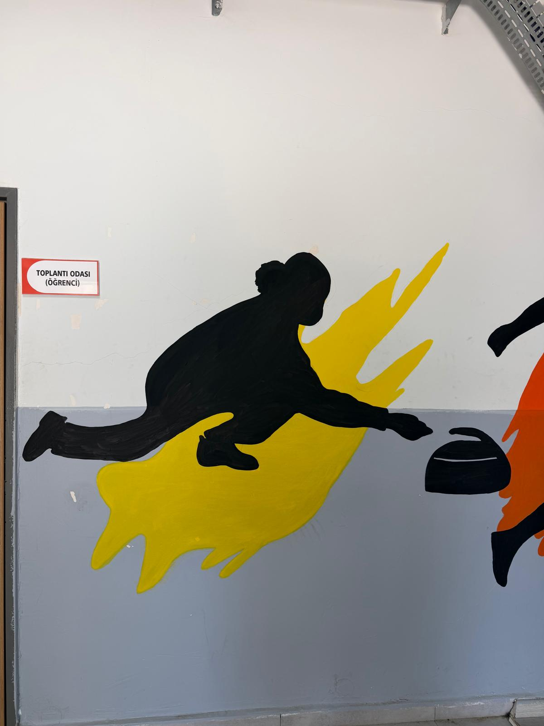
Körling, buz üzerinde oynanan ve dikkat, denge, strateji ile takım çalışmasını bir araya getiren özel bir spor dalıdır. Oyuncular, “taş” adı verilen ağır ve yuvarlak oyun aracını buz üzerinde kaydırarak hedef alanına ulaştırmaya çalışır. İlk bakışta sakin bir oyun gibi görünse de körling, doğru planlama, hassas atış ve güçlü iletişim gerektirir.
Körlingde amaç, taşı hedef tahtasının merkezine mümkün olduğunca yakın durdurmaktır. Bu hedef alanına “ev” adı verilir. Oyuncu taşı bıraktıktan sonra takım arkadaşları süpürge benzeri ekipmanlarla buzun yüzeyini süpürür. Bu hareket taşın hızını ve yönünü etkileyerek hedefe daha doğru ilerlemesine yardımcı olur. Bu nedenle körling, yalnızca fiziksel beceri değil, aynı zamanda iyi gözlem ve doğru zamanlama isteyen bir spordur.
Bu sporun en öğretici yönlerinden biri, stratejik düşünmeyi geliştirmesidir. Oyuncular her atıştan önce taşı nereye göndereceklerini, rakibin taşlarını nasıl engelleyeceklerini ve takım için en doğru hamlenin ne olduğunu birlikte düşünür. Bu yönüyle körling, satranç gibi planlama gerektiren oyunlara benzetilir; fakat aynı zamanda hareket, denge ve koordinasyon içerir.
Körling, takım ruhunu güçlendiren bir spordur. Oyuncuların birbirini dinlemesi, hızlı karar vermesi ve ortak hedefe odaklanması gerekir. Her atış bir ekip çalışmasının sonucudur. Bu nedenle körling; saygı, sabır, dikkat ve sorumluluk duygusunu destekleyen eğitici bir spor dalıdır.
Kısacası körling, buz üzerinde oynanan zarif ama düşündürücü bir hedef sporudur. Oyunculara hem bedenlerini kontrollü kullanmayı hem de akıllıca strateji geliştirmeyi öğretir. Bu nedenle körling, izleyenler ve oynayanlar için hem eğlenceli hem de öğretici bir deneyim sunar.
Kısa Tanıtım Yazısı
Körling, buz üzerinde taş kaydırılarak oynanan dikkat ve strateji sporudur. Oyuncular, taşı hedef alanına en yakın noktaya ulaştırmaya çalışır. Takım çalışması, odaklanma, denge ve doğru karar verme becerilerini geliştirir.
Bilgi Kartı
- Spor dalı: Körling (Curling)
- Oynandığı alan: Buz pisti
- Temel amaç: Taşı hedef alanının merkezine en yakın konuma ulaştırmak
- Geliştirdiği beceriler: Dikkat, denge, strateji, koordinasyon, takım çalışması
- Kullanılan ekipmanlar: Körling taşı ve süpürge
- Öne çıkan değerler: Sabır, planlama, centilmenlik ve ortak hareket etme
“Körling, doğru hedefe ulaşmak için akıl, denge ve takım ruhunu birleştirir.”
Bu metin, okul projesinde kullanılan körling sporu görselinin dijital tanıtımı için hazırlanmıştır.

